关于“全国高校毕业生网上签约与毕业去向登记平台”网上签约的使用说明

根据《教育部办公厅关于推广使用全国高校毕业生网上签约与毕业去向登记平台的通知》要求，为进一步简化毕业生就业签约手续，努力提升就业管理服务水平，我校2026届毕业生继续使用教育部“全国高校毕业生网上签约与毕业去向登记平台”（以下简称“教育部网签平台”）进行网上签约和毕业生去向登记。现就有关事项通知如下。

1. 平台网址及登录方式

1.网签平台登录网址：<https://dj.ncss.cn/>

2.登录方式：

毕业生：点击“毕业生去向登记”，使用学信网账号登录。

用人单位：点击“用人单位在线签约”，可在网签平台注册登录，并与毕业生进行签约。

1. 网上签约流程

1.**用人单位已经在登记系统注册**，线上签约流程：用人单位通过登记系统向毕业生发起签约邀请，经毕业生同意、学院、学校鉴证或审核通过后，线上签约完成。

具体流程参考下图：

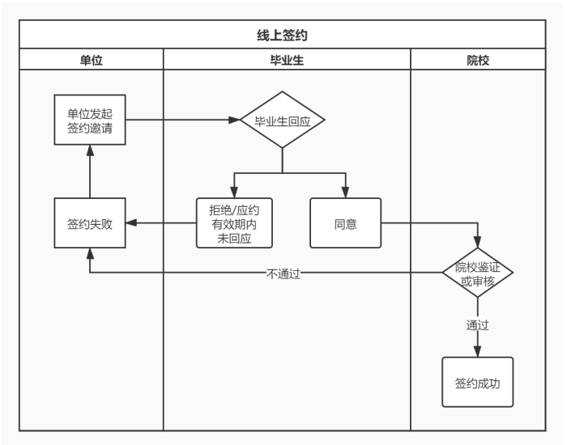

2.**用人单位没有在登记系统注册**，由毕业生主动向学校申请电子就业协议书进行线下签约。线下签约流程：毕业生通过系统在线申请电子就业协议书，填写就业协议信息，经学院、学校审核通过后，生成电子就业协议书。毕业生或用人单位下载打印电子就业协议书，单位盖章后，由毕业生或单位回传电子就业协议书图像，经学院、学校签约鉴证或审核通过后，线下签约完成。

具体流程参考下图：

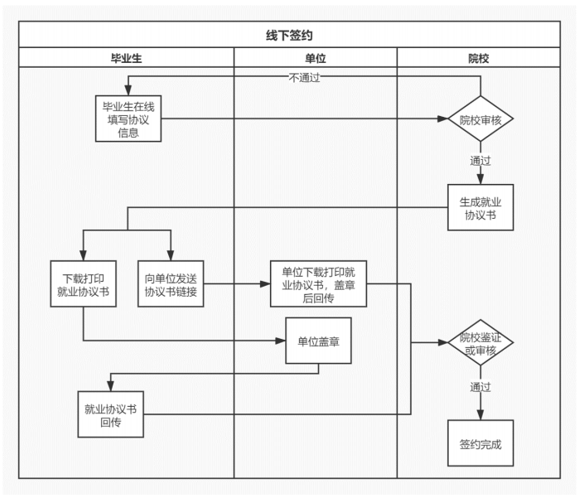

1. 其他说明事项

1.毕业生网上签约审核由院校两级完成。学生同意后，下一步为学院审核，由学院辅导员老师负责。学院审核完成后，学校审核。

2.关于盖章：

（1）**单位发起签约的**，学校审核通过后，线上签约完成，无需盖章。如果有单位要求盖章，请将审核通过后的三方协议打印后，到学院、学校盖章。

（2）**学生发起签约的**，单位未进行注册，必须加盖企业公章。盖章后需回传协议。回传协议后，由学院、学校进行二次审核。

3.用人单位、毕业生全国高校毕业生毕业去向登记系统操作指南见附件。

4.用人单位客服电话：010-67410355。

相关附件：

全国高校毕业生毕业去向登记系统操作指南（毕业生）

全国高校毕业生毕业去向登记系统操作指南（用人单位）

河北工业大学就业指导中心

2025年9月19日